טכנולוגיות אחסון
בסיס

אוכלוסיית העולם הולכת וגדלה באופן אקספוננציאלי , המספר הרב של צרכני המזון, שינויי אקלים ולחץ על עתודות הקרקע, מתחילים לאיים על יכולת הייצור העולמי של המזון. ארגונים ממשלתיים וגופים אחרים ברחבי העולם מתמקדים באתגר של השגת בטחון תזונתי, על ידי פתוח אסטרטגיות להבטחת אספקת מזון בטוחה ורציפה. חקלאות היא הדרך היחידה הקיימת לספק מזון. העלייה ברמת הייצור החקלאי צריכה להיות המטרה הראשונית, אך במקביל חייבים להשקיע מאמץ בשימורה ובאחסונה הממושך של התוצרת החקלאית, כדי למנוע אובדן.
אקספוננציאלי מעריכי; שמתואר על ידי פונקציה של קבוע בחזקת מספר. מתאר גם גידול שמתרחש בקצב מהיר מאד, ובלי שליטה.

בפרק זה נעסוק בעיקר בניסיונות הנעשים כדי לצמצם אובדן מזון בשלבי אחסון התוצרת ואריזתו או במילים אחרות- הארכת חיי המדף* של גרעיני דגנים ושל הפרי או הירק הקטוף.

חיי מדף
חיי מדף של פרי/ירק הוא פרק הזמן שבו ניתן לאחסן את המוצר ממועד קטיפתו/איסופו כך שעדיין יישאר בר שימוש

הצילומים הבאים מראים תוצרת חקלאית שהתקלקלה כבר בשלב באחסון לאחר הקטיף:
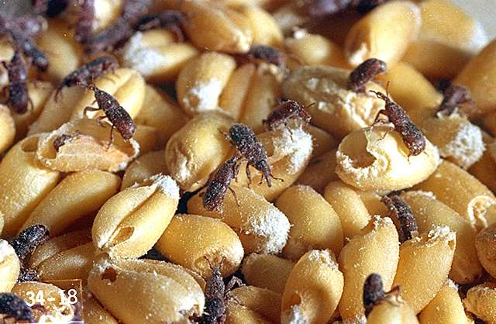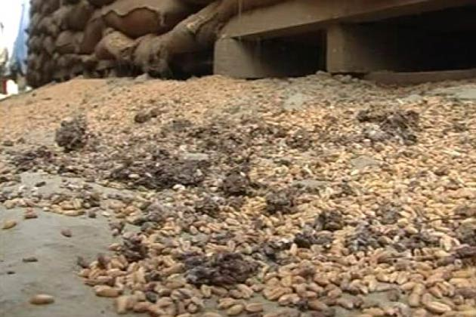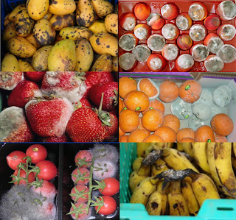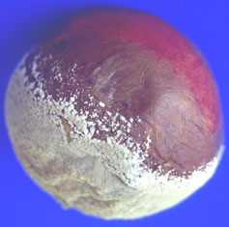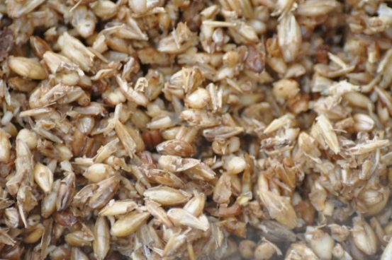
צלם: Neil916 at English Wikipedia
 | מה גורם לקלקול תוצרת חקלאית בשלבי האחסון שלה?  חלקו את הגורמים לפנימיים (כאלו שמקורם ביבול עצמו) ולבין גורמים חיצוניים.

היעזרו באתרים הבאים כדי לענות:
- מה גורם לקלקול מלפפונים? – תשובת מומחי ב"שער"
- הורמון האתילן והשפעותיו
- משרד החקלאות ופיתוח הכפר- ריכוז הנחיות לשמירה על תוצרת חקלאית ברמות שונות : מהיצרן לצרכן
- כיצד פירות מבשילים- מידע מדעי מפורט

בפעילות זאת נפריד בין האחסון והטיפול הנעשים בתוצרת יבשה (זרעים כדוגמת החיטה) לבין האחסון והטיפול הנעשים בפירות וירקות טריים.

